REKOLEKCJE KATECHETÓW
Sanktuarium Dziewicy Ubogich –BANNEUX – BELGIA

Piątek
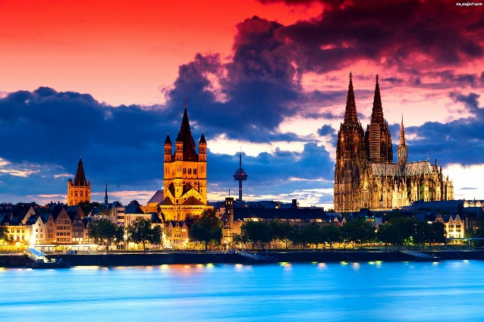
Godz. 4.00 – wyjazd (zbiórka na os. Słonecznym)
Godz. 11.00 – przyjazd do Kolonii (zwiedzanie katedry)
Najwyższa katolicka świątynia na świecie, najważniejszy kościół Niemiec,
przez dziesięć lat najwyższy budynek świata, jeden z najbardziej znanych
przykładów gotyku, główny obiekt inspiracji twórców neogotyku.
To katedra św. Piotra i Najświętszej Marii Panny w Kolonii.
Nie sposób jej nie zauważyć. Potężne, ponad 157-metrowej wysokości wieże
widać z daleka.
Godz. 15.00 – przyjazd do Aachen (zwiedzanie miasta,
Katedry, starówki)
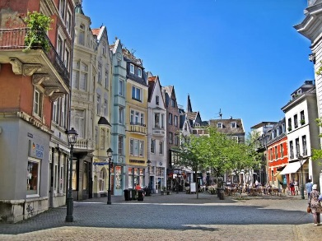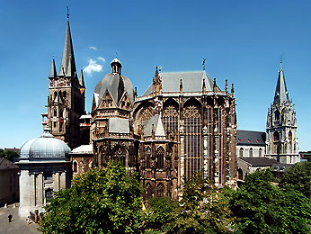
Godz. 19.00 – przyjazd do Banneux w Belgii (Sanktuarium Dziewicy Ubogich)
Banneux to mała miejscowość w Belgii, położona około 30 km od Liege, w pobliżu granicy z Niemcami. Wioska znana jest głownie z Sanktuarium Matki Bożej Ubogich, które stało się jednym z ważniejszych ośrodków kultu maryjnego w Belgii. Pierwsze objawienie się Matki Boskiej miało to miejsce 15 stycznia 1933 roku. Maryja ukazała się wtedy jedenastoletniej Mariette Beco, dokładnie w dniu 75 rocznicy objawień w Lourdes. W sumie Matka Boża ukazała się dziewczynce 8 razy. W miejscu objawienia wytrysnęło także cudowne źródełko, które w późniejszym czasie stało się miejscem wielu cudów. Pod wpływem objawień Marietta stała się innym dzieckiem. W czasie objawień Matka Boska, przedstawiała się jako Matka Ubogich i poprosiła, aby w miejscu objawień mieszkańcy wybudowali małą kapliczkę. W 1949 roku Watykan zatwierdził objawienia w Banneux. Od tego czasu każdego roku do wybudowanej w Banneux kaplicy przybywają rzesze pielgrzymów z wielu krajów świata. To tu w maju 1985 roku Jan Paweł II zakończył swoją pielgrzymkę po krajach Beneluxu. Spotkał się wtedy także z Mariettą Beco. Cały kompleks sakralny w skład którego wchodzą: Kapliczka Objawień, Kaplica św. Michała Archanioła, Kaplica Posłannictwa, kościół Dziewicy Ubogich, Droga Krzyżowa, dzwonnica Konrada Adenauera oraz cudowne źródełko otoczony jest malowniczym 16 hektarowym parkiem. Miejsce to zaprojektowane zostało bardzo skromnie i wręcz kameralnie.
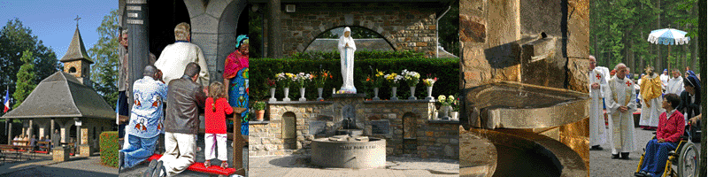

PROGRAM REKOLEKCJI:
Godz. 19.00 – obiadokolacja
Godz. 20.00 – zapoznanie się z historią Sanktuarium, spotkanie z rektorem; Eucharystia z nauką rekolekcyjną, Apel Maryjny.
Godz. 22.00 – odpoczynek

Sobota
Godz. 07.30 – jutrznia
Godz. 08.00 – śniadanie
Godz. 09.00 – Konferencja, modlitwa indywidualna w kaplicy objawień przed Najświętszym Sakramentem
Godz. 10.30 – przejazd do Louven – na grób św. Ojca Damiana – Sługi Trędowatych. Msza Św.,
(Joseph de Veuster urodził się w Belgii, w średniozamożnej wiejskiej rodzinie. Gdy miał dziewiętnaście lat wstąpił do Zgromadzenia Najświętszych serc Jezusa i Maryi w Leuven. W zakonie otrzymał nowe imię Damian. Już jako kleryk pragnął zostać misjonarzem. Jeszcze przed święceniami, w 1863 roku, wyjechał na Hawaje, gdzie został wyświęcony na kapłana w 1864 roku. W tym czasie na wyspach szerzyły się różnego rodzaju choroby, spośród których najgroźniejszą był trąd. Wtedy nie było odpowiednich lekarstw, by leczyć tę straszną chorobę wzbudzającą lęk i powszechną odrazę u ludzi. By zapobiec jej rozprzestrzenianiu, władze cywilne zdecydowały się na całkowitą izolację chorych. Wywieziono ich na wyspę Molokai. Dostarczano tam żywność i inne środki do życia. Trędowaci nie mieli jednak odpowiedniej pomocy medycznej. Kiedy miejscowy biskup Maigret poprosił chętnych kapłanów, by pospieszyli trędowatym z Molokai z pomocą, wtedy - bez jednej chwili wahania - zgłosił się Ojciec Damian. Dotarł do trędowatych 10 maja 1873 roku. Zaraz po przybyciu na wyspę zbudował kościół dla 600 nowych parafian. Zatroszczył się także o leprozorium. Był z trędowatymi w ich niedoli i cierpieniu. Jego obecność była dla nich znakiem Bożej Opatrzności. Dlatego powoli odchodzili od rozpaczy, w ich sercach na nowo pojawiła się nadzieja. Wspólna Eucharystia i udzielane przez Ojca Damiana sakramenty święte, sprawiły, że chorzy nabierali sił nie tylko duchowych, ale i fizycznych. Zaczęli budować schludne domy i znowu, tak jak dawniej, uprawiali ziemię. On sam był dla nich przyjacielem i powiernikiem, doradcą i pielęgniarzem, lekarzem i cieślą. Był bardzo lubiany przez młodzież, której przywracał wiarę w Boga oraz we własne siły. Wieść o odważnym zakonniku rozchodziła się po całym świecie. Jego rodacy w rodzinnej Flandrii a także katolicy ze Stanów Zjednoczonych zbierali środki finansowe na wsparcie jego posługi wśród trędowatych. Owocem szesnastoletniej pracy Ojca Damiana na Molokai były także nowe szkoły. Ojciec Damian zmarł na trąd 15 kwietnia w 1889 roku. Beatyfikował go 4 czerwca w 1995 roku Jan Paweł II, a kanonizował Benedykt XVI, 11 września 2009 roku. Ojciec Święty podczas Mszy świętej kanonizacyjnej powiedział, że „Ojciec Damian czuł się jak w domu z trędowatymi. Sługa Słowa stał się w ten sposób sługą cierpiącym, trędowatym z trędowatymi przez cztery ostatnie lata swego heroicznego życia. Żeby naśladować Jezusa, Ojciec Damian nie tylko opuścił swoją Ojczyznę, lecz także poświęcił bez reszty swoje życie i zdrowie. Jego nagrodą jest życie wieczne z Chrystusem uwielbionym”. Warto dodać, że to właśnie przykład św. Ojca Damiana zainspirował bł. Ojca Jana Beyzyma SJ, który w 1848 wyruszył do trędowatych na Madagaskar. Niech ich przykład służby najuboższym, pobudzi i nasze serca do hojności. Tak jak oni starajmy się czerpać nadzieję z Boga, który daje siłę swojemu ludowi i wzbudza w Kościele nowych świętych, którzy są gotowi oddać swoje życie za braci, w Imię Jezusa.
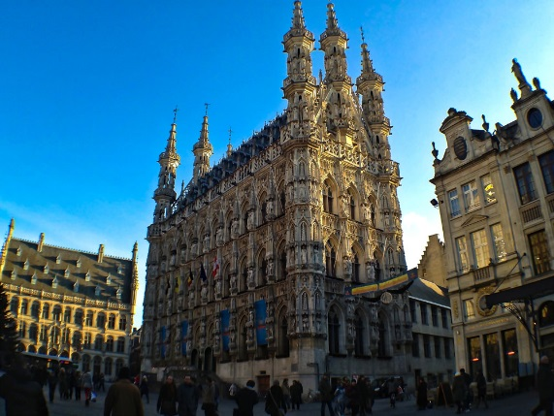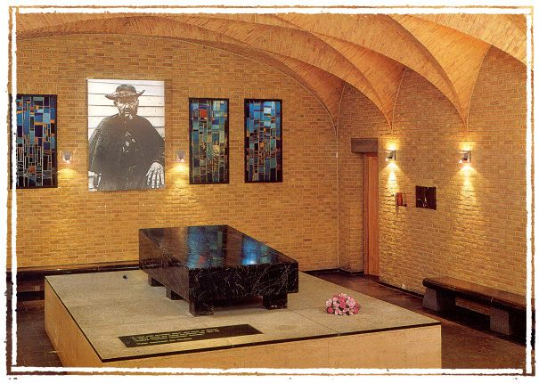

Godz. 18.30 – obiadokolacja
Godz. 19.30 – Droga Krzyżowa, Spowiedź Święta, Apel Maryjny.
Godz. 22.00 – odpoczynek

Niedziela
Godz. 07.30 – jutrznia
Godz. 08.00 – śniadanie
Godz. 09.00 – Konferencja, modlitwa indywidualna w kaplicy objawień przed Najświętszym Sakramentem,
Godz. 11.00 – Msza Święta
Godz. 13.00 – Obiad
Powrót do Szczecina ok. godz. 23.00

KOSZT: 280 zł + 75 euro
W cenie płacimy za wynajęcie autokaru, ubezpieczenie, posiłki wymienione w programie (2 śniadania, 2 obiadokolacje (w Aachen i w restauracji w Banneux i 1 obiad u sióstr zakonnych niedaleko Banneux), 2 noclegi w domu pielgrzyma IL POVERELLO – w Banneux – większość pokoi jest 2-osobowych,
INNE INFORAMCJE:
- Rekolekcje poprowadzi – ks. dr Paweł Płaczek i s. Miriam – TEMATEM BĘDĄ SŁOWA JEZUSA: „Błogosławieni ubodzy w duchu…”
- Żeby cena rekolekcji była nieco niższa wybraliśmy opcję – (w domu pielgrzyma – IL POVERELLO) – z własną pościelą. Prosimy zatem zabrać ze sobą pościel!!! oraz sami przygotowujemy w refektarzu śniadania.

